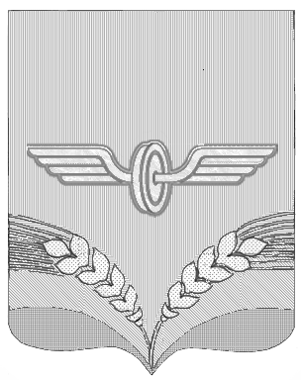

ПРЕДСТАВИТЕЛЬНОЕ СОБРАНИЕ

СОВЕТСКОГО РАЙОНА КУРСКОЙ ОБЛАСТИ
ЧЕТВЁРТОГО СОЗЫВА

Р Е Ш Е Н И Е

от 30.01.2019 года № 35

О проведении публичных слушаний по проекту решения Представительного Собрания Советского района «О внесении изменений и дополнений в Устав муниципального района «Советский район» Курской области»

В соответствии со статьей 28 Федерального закона от 06.10.2003 года № 131-ФЗ «Об общих принципах организации местного самоуправления в Российской Федерации», статьей 14 Устава муниципального района «Советский район» Курской области Представительное Собрание Советского района Курской области решило:
1.Провести публичные слушания по проекту решения Представительного Собрания Советского района «О внесении изменений и дополнений в Устав муниципального района «Советский район» Курской области» 28 февраля 2019 года в 10 часов по адресу: пос.Кшенский, ул.Пролетарская, д. 45, актовый зал Администрации Советского района.
2.Настоящее решение вступает в силу со дня его подписания.
3.Опубликовать настоящее решение в газете «Нива»

Председатель Представительного
Собрания Советского района Н.В.Алтухов

Глава Советского района В.А. Савельев

